2026年农养国省道路况检测
数据提交格式要求
路况检测设备应采用以车流速度（非稳态速度）自动检测路面平整度、路面破损、前方图像、空间定位、几何线型等路况信息的一体化智能检测系统，为了验证数据采集、结果输出的准确性，需要对计算过程进行验证，参与本项目的检测单位需提交满足数据格式与形式要求的采集明细值，评价单位根据模型计算输出的指标值。
本项目检测指标要求如下：依据《公路技术状况评定标准》（JTG 5210-2018）、《多功能路况快速检测设备》（GB/T 26764-2024）、《公路路面技术状况自动化检测规程》（JTG/T E61-2014）等有关规定，检测内容为路面平整度、路面破损两项指标，并同步采集前方图像和空间定位信息。
1 路况检测外业检测各项指标要求
1.1路面平整度检测
能够利用激光传感器等各种距离测量装置，以车流速度自动检测并存储路面纵断面高程变化信息，通过纵断面信息处理获得路面平整度数据。
检测设备应满足以下要求：
- 应能检测沥青路面、水泥混凝土路面等不同类型的路面平整度；
- 须支持单通道及以上采集平整度，采样点间距应不大于100 mm，最大检测能力（国际平整度指数IRI）应不小于10 m/km，纵断面高程传感器分辨率应不大于0.5mm；
- 检测设备应满足《公路路面技术状况自动化检测规程》（JTG/T E61-2014）“7.3准确性验证”各项要求及“7.4.3设备校准”要求。
路面平整度数据采集软件应满足以下要求：
- 具有设置检测路线、起点桩号、检测方向、采样间距、保存位置和显示方式等参数的功能，能实时实施检测过程中的里程桩号校准与核对；
- 能实时显示并保存路面纵断面高程等原始检测数据及10 m平整度实时计算结果；
- 原始数据格式及数据处理应满足《公路路面技术状况自动化检测规程》（JTG/T E61-2014）“7.5数据处理”各项要求。
1.2路面破损（路面裂缝）检测
能够利用各种图像传感装置，以车流速度自动检测并存储包含裂缝等损坏信息的路面图像，通过路面图像损坏识别分析，获得路面损坏数据。
检测设备应满足以下要求：
- 路面损坏检测设备采用技术成熟的多功能路况快速检测设备；
- 应能检测沥青路面和水泥混凝土路面等不同类型路面的各类裂缝；
- 路面图像应采用纵向连续的检测方式，横向检测宽度应不低于3.8m；
- 路面图像应是二维正视图像，能分辨1.0mm及以上的路面裂缝，路面图像应具有准确的位置信息，检测图像应纹理清晰、亮度均匀，可用于机器自动损坏识别；
- 路面原始图像数据应能长期保存；
- 检测设备应满足《公路路面技术状况自动化检测规程》（JTG/T E61-2014）“6.3准确性验证”各项要求。
1.3前方图像采集
能够利用各种图像信息检测装置，以车流速度自动检测并存储道路前方图像。公路沿线图像以公路中心线为中心，辐射公路两侧170°范围。采集范围包含路基、路面、桥隧构造物及交通安全设施等道路前方的可视信息。
检测设备应满足以下要求：
- 前方图像应是前视图像，检测频率每千米不小于100帧，且不允许有引导车遮挡；
- 前方图像应纹理清晰、亮度均匀，每帧图像像素不小于1920×1080，检测结果应按照JPEG等格式保存。
- 前方图像需要能够清晰看到道路路面及路侧设施和环境，包括但不限于标志内容，标线，信号灯，护栏，路侧物体等内容，需防止因光线过暗、炫光、光影连续变化或阴影导致图片图片质量下降或内容无法看清。需防止因天气原因，如雨、雾导致图片质量下降或内容无法看清。
1.4空间定位信息采集装置
- 空间定位信息可采用卫星导航定位系统（如北斗）装置采集，检测设备应满足以下要求：
- 当卫星信号覆盖率（可接收有效卫星信号路段长度之和占检测路段总长的百分比）大于等于70％时，95％的测点平面定位允许误差应达到2m以内；
- 当卫星信号覆盖率小于70％时，95％的测点平面定位允许误差应达到10m以内；
- 能将坐标信息与里程信息自动关联，采集的定位数据应以5m为单位记录保存。
2 路况检测数据提交格式与形式要求
2.1路面平整度提交形式要求
路面平整度：原始数据格式包括桩号、断面高程及检测速度，并以文本或电子表格格式保存，断面高程输出间距应为0.1m，应根据输出的断面高程数据，以10m为单元计算IRI。平整度结果应包括检测桩号和IRI值。双轮迹检测时路面IRI应取左、右路面平整度中的大值。
路面平整度自动化检测数据文件格式表
桩号(km) | 左IRI(m/km) | 右IRI(m/km) | IRI(m/km)
21.010 | 0.67 | 0.88 | 0.88
21.020 | 0.81 | 1.36 | 1.36
平整度结果文件以电子表格格式保存，文件命名示例：
“路线编码”-“方向编码”-“IRI“-”起点桩号"-“日期”
2.2 GPS提交形式要求
GPS结果文件以电子文本文档格式保存，文件命名示例：
“带上下行标识符路线编码”-“GPS”-”起点桩号"-“标准格式“-“日期”
文件输出间隔为5m的GPS文件；文件数据格式，第一列为桩号（单位：m），保留三位小数。第二、三、四列分别为X、Y、Z分别代表经度、纬度、海拔，保留6位小数。第五列为有效性，A代表有效，V代表无效。第六列为桩号核对，保留6位小数。第七列无字段标题，但要补位0 （如下图所示）。
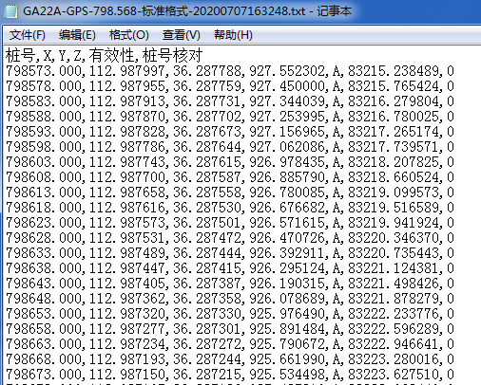
GPS格式
2.3破损照片Images格式要求
Images目录层级要求为：Images→检测日期（如：20240402）→路线编码（按编码规则）→树形1层级文件夹（名称为数字0即可）→树形2层级文件夹（名称为数字0即可）→图片文件（图片文件名称要求附带路线编码和对应桩号，例如：G233A-1261+535505-1261+535505）
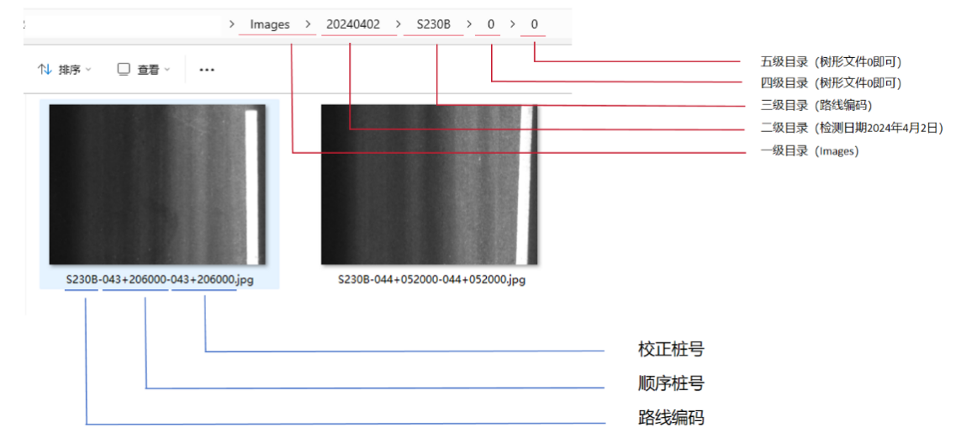
注：检测宽度应为3.8m，要求单张图片100像素等于0.1cm，且为整百像素，例如检测宽度为3.8米×2米，单张图片像素要求3800*2000。
树形层级文件夹按如下方式依次建立，每个文件夹宜容纳5000张图片，到达5000张放入下一数字文件夹。
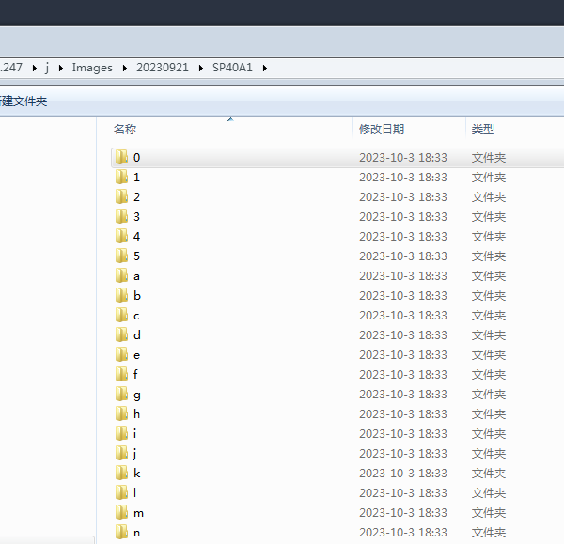
采用双相机采集路面图像时，为防止左图与右图的重叠区域影响病害识别的数据误差，应提供左右图重叠区域的像素点坐标信息，左右双相机设备提供拼接后生成的完整图像。
2.4前方图像格式要求
前方图像目录层级要求为：前方图像→检测日期（如：20230524）→路线编码（路线编码按编码规则）→前方图片文件。如图：
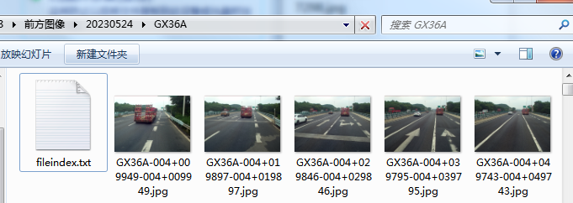
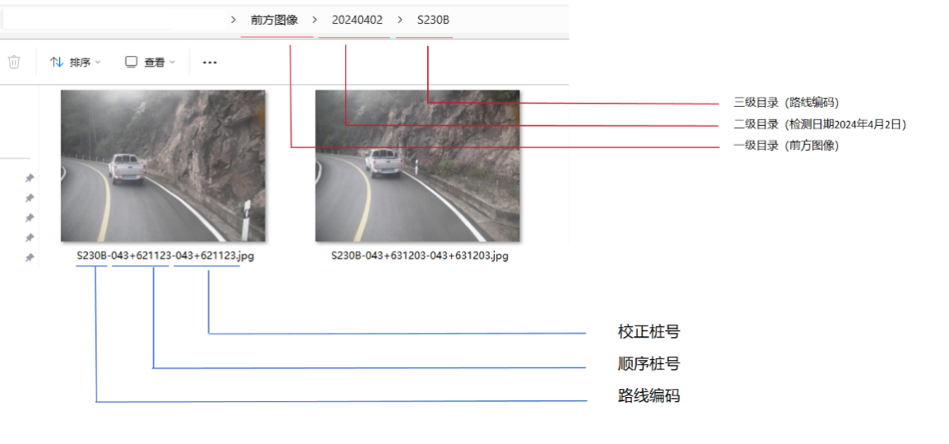
前方图像文件以电子图像格式保存，文件命名示例：
“带上下行标识符路线编码”-“起点桩号（校桩前）”-”起点桩号（校桩后）.jpg
需在前方图像中添加水印，水印内容为路线及桩号信息，如下图所示：
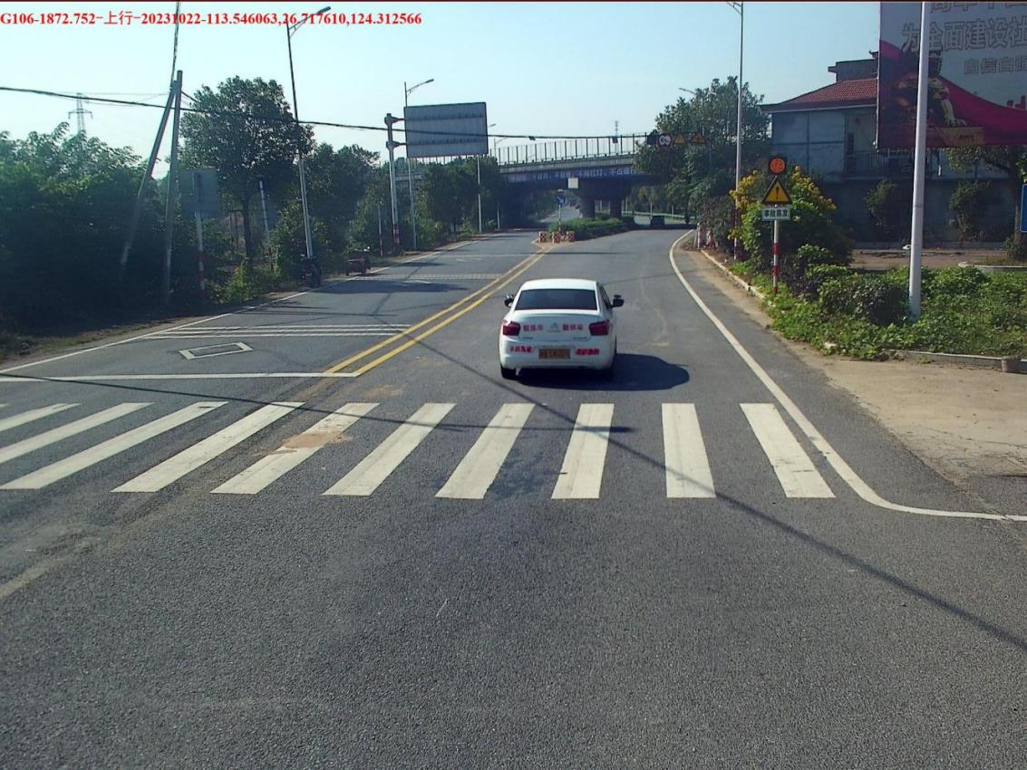
2.5整体数据结构：
提供数据包含原始检测数据、转换后数据，提供整体文件结构目录并存储在根目录下，检测的所有数据信息应以检测指标建立工程名，并将同类检测指标存储在同一个工程名的文件下，不需要分级建工程信息，如下图。
文件示例路径：
F:\（工程名字）\EXPORTDATA\Images\20240402\G106B\0\0\G106B-1533+780000-1533+780000.jpg
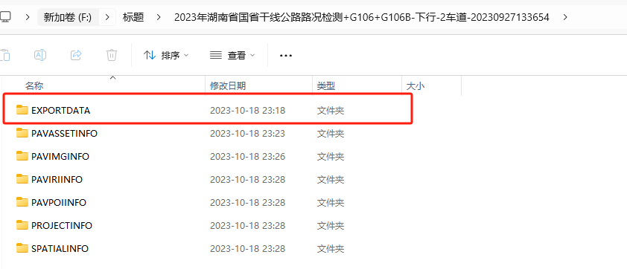
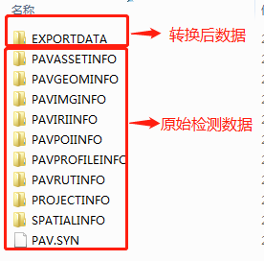
第一级目录 | 第二级目录 | 第三级目录
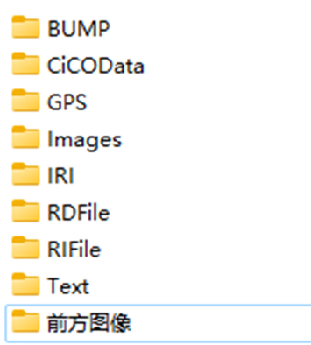 |  | 
注：当日检测数据应及时校核数据完整性，确保检测数据各指标有效，没有缺失。
转换后数据第一级目录放各项检测内容，第二级目录放多个日期的检测数据，第三级目录放各路线的检测数据。
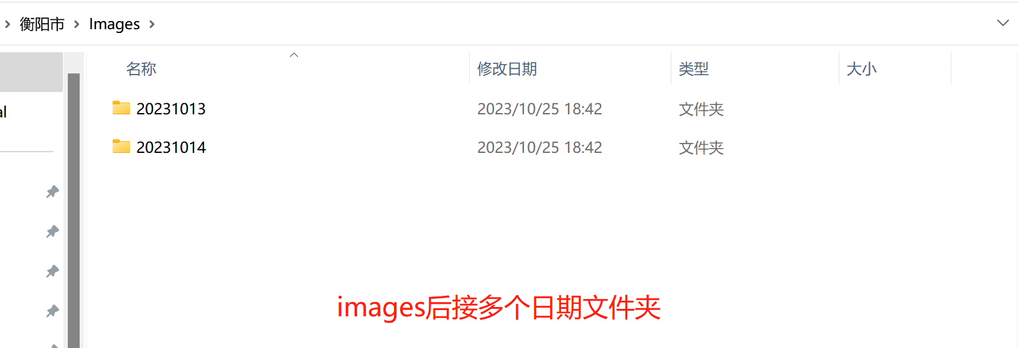
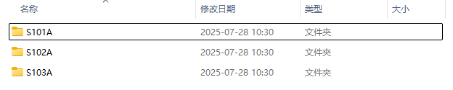
2.6其它
1）以每张硬盘为单位，合并转换后数据，转换后数据包括：路面图像、前方图像、平整度、GPS等。
2）硬盘采集达到500公里时，或每间隔两天，或完成一个市州全部检测时，及时封存硬盘并寄出。快递打包要严谨，需用泡沫纸将硬盘包裹后装箱，防止运输过程中磕碰。
3）要求采集设备数据格式为一套格式。
4）如果有3D检测数据，需直接转换为2D图片。
5）提供的数据要求为不加密的明文。各项指标需满足《JTG-T E61-2014 公路路面技术状况自动化检测规程》要求。
6）所有数据需提供为校桩后数据。

